Sciences physiques | L’ALTERNATEUR : comment produire une tension variable dans le temps ? |  | 3 Prépa Pro
Connaissances |  | Capacités
- Un alternateur produit une tension variable dans le temps.  - Une tension, variable dans le temps, peut être obtenue par déplacement d’un aimant au voisinage d’une bobine. |  | - Pratiquer une démarche expérimentale pour illustrer l’influence du mouvement relatif d’un aimant et d’une bobine pour produire une tension.
http://monsieur.bareilles.free.fr/animations/animations.html
Comment produire une tension variable dans le temps ?
I] Principe
Oscilloscope : appareil de mesures, permettant de visualiser une tension en fonction du temps
Aimant en rotation

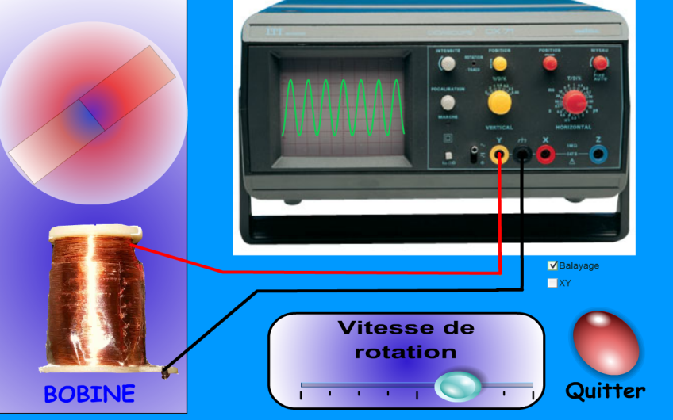
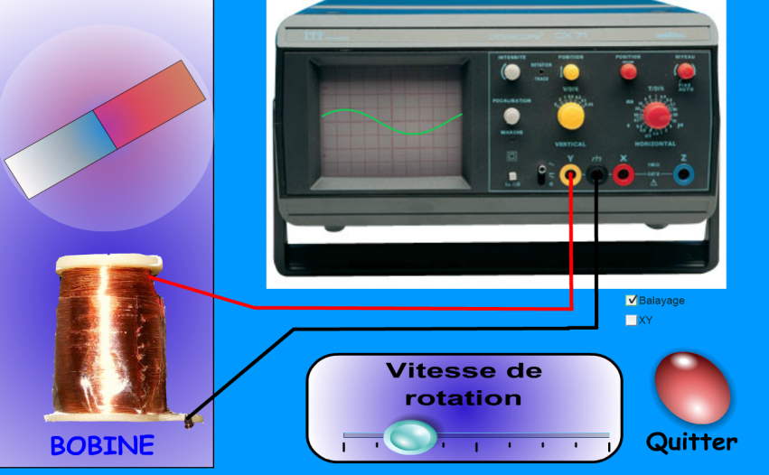
Pôle Sud
Pôle Nord

Bobine: fil de cuivre isolé enroulé sur un support avec généralement un grand nombre de spires

Un aimant (qui possède un pôle Nord et un pôle Sud, crée un champ magnétique) est mis en rotation devant une bobine (fil isolé enroulé sur un support) avec un grand nombre de spires. Les deux extrémités de la bobine sont reliées à un oscilloscope (appareil qui permet de visualiser une tension en fonction du temps).
II] Observations et conclusion
- Quand l’aimant ne bouge pas : on n’observe pas de tension à l’oscilloscope. Le déplacement (ici une rotation) de l’aimant devant la bobine crée une tension que l’on visualise à l’oscilloscope. Cette tension varie (on n’a pas toujours la même valeur de la tension dans le temps) : on a une tension variable dans le temps, c’est le principe de l’alternateur.
- On observerait le même phénomène si on déplaçait la bobine devant l’aimant.
- Pour créer une tension variable dans le temps, il faut un déplacement relatif d’un aimant devant une bobine.

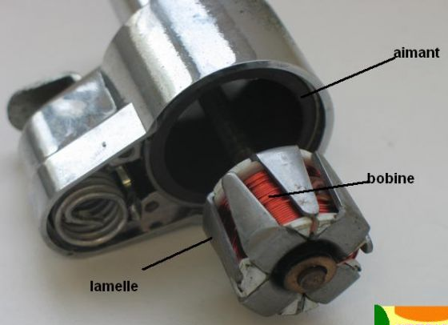
III] Application : alternateur de vélo
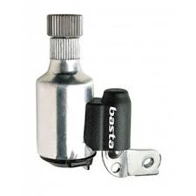
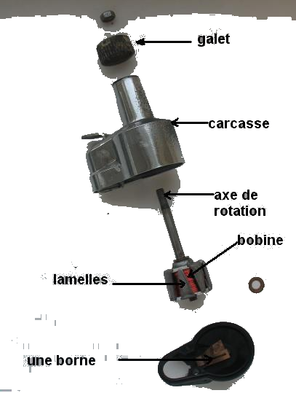

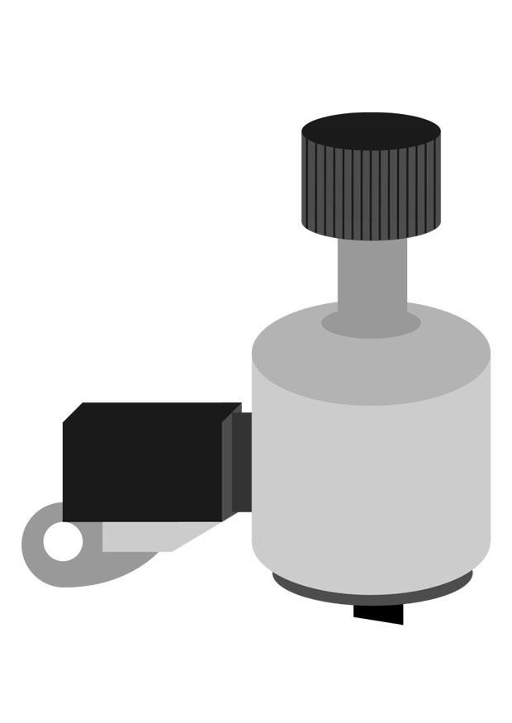
(vidéo)
Le dispositif d’éclairage du vélo est un alternateur car il produit une tension alternative.
Exercice : Représenter les fils électriques pour que l’ampoule éclaire, en supposant que le galet est entrainé par la roue.

IV] A partir du cas 1, déterminer le sens du courant, en indiquant la flèche sur l’ampèremètre à zéro central. (vidéo)
Sens de déplacement de l’aimant
A
0
N
S
cas 3
A
0
N
S
cas 4
cas 2
A
0
N
S
cas 1
N
S
A
0

